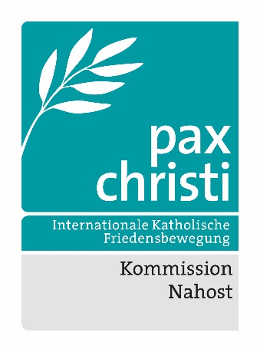

Februar 2023

Liebe Engagierte in der pax christi Bewegung,

die Nahost-Kommission ist seit mehreren Jahren im Rahmen ihrer Berliner Lobby- und Advocacy-Arbeit für einen gerechten Frieden in Israel und Palästina und für ein Ende der Besatzung im Gespräch mit den Zuständigen auf der Fachebene im Auswärtigen Amt, Bundeskanzleramt, Bundesministerium für wirtschaftliche Zusammenarbeit und Entwicklung und im Bundesministerium für Wirtschaft und Energie sowie mit Abgeordneten in den verschiedenen Bundestagsfraktionen (außer AfD) sowie beim Bundesverband der Deutschen Industrie und dem Deutschen Industrie- und Handelskammertag. In der Regel wurden und werden wir dort freundlich aufgenommen und finden viel Verständnis für unser Anliegen. Auch in der Analyse der Situation in der Region liegen wir oft kaum auseinander. In der Einschätzung, was aufgrund dessen politisch nötig und möglich ist, teilen sich unsere Meinungen.

Wir in der Kommission wollen nun unserem Anliegen stärkeren Nachdruck verleihen und haben an Euch/Sie den Vorschlag, dass Engagierte ihre Bundestagsabgeordneten vor Ort in ihrem Wahlkreisbüro besuchen und mit ihnen über das Thema **„Palästinensische Kinder und Jugendliche in israelischer Militärhaft“ sprechen**. Zu diesem Thema haben wir ein Factsheet erarbeitet (siehe Anlage und auch auf der pax christi Homepage unter [Publikationen](https://www.paxchristi.de/file/download/AMIfv95uHbZmFIjqsW-xL-7PRfiaZARm3Q2ZiO17hkq6BPLJ3-UiEiJajewthQ_AANbdOC22jfIBhZ7wZTdybfnhD3GdYdgpMmlY82GScdC4VMFBUoanR8AxxtKa4JipV1xyV01-_IND6e8KbW9sT3V1avFS05VHcbbudaJRb9ZJYhoQDMIovwuTK3QjZRhly8rXBfq_SyAleS_J3hIiIebPAnrDw9gKmNR2InNJZyFnDxbza29c6xN1Z6gPDpXWFADQ0IAvfw-_L2z8rL60AYSdyUjvSnE55g/Nr.%2010%20Pal%C3%A4stinensische%20Kinder%20in%20Haft.pdf)[1]). Außerdem einen Leitfaden für Euch/Sie für den Kontakt und das Gespräch mit Abgeordneten (siehe Anlage).

Das Factsheet kann gerne an die Abgeordneten weitergegeben werden.

Für Rückmeldungen nach dem jeweiligen Gespräch sowie für Rückfragen steht unsere Kommissions- E-Mail-Anschrift zur Verfügung: [nahost@paxchristi.de](mailto:nahost@paxchristi.de)

Wir würden uns freuen, wenn möglichst viele von Euch/Ihnen sich daran beteiligen und wünschen dabei viel Erfolg!

Mit besten Grüßen aus der Nahost-Kommission

Manfred Budzinski

Sprecher

1. Weitere Factsheets mit Hintergrundinformationen zur Situation in den besetzten palästinensischen Gebieten findet ihr/finden Sie auch unter <https://www.paxchristi.de/s/downloads>